高英高級工商職業學校辦理102學年度活動成果
活動名稱 |  | 102學年度高中職優質精進研習
主辦單位 |  | 電機科 | 活動地點 |  |  | 本科PLC機電整合工場
活動日期 |  | 102年12月13日，共2小時 |  |  |  | 參加人數 | 教師：6人  學生：97人
活動內容 |  | 主題：太陽能光電轉換  一、光電轉換  二、太陽能系統
活動摘要 |  | 高英重視學生品德教育，積極培育學生的技職能力，治學嚴謹。在專業的職能上的提升，更是從老師做起，精益求精地將更好的技術傳授予學生。  本校於102年12月13日，舉辦「102學年度高中職優質精進研習」活動，參與對象為電機科專業教師與學生。本活動主要目的：  一、讓教師與學生了解太陽能光電轉換的技術，提升學生能力及提 升教師專業技術  二、鼓勵學校教師利用課餘進修、研習，增進教學知能以提高教  學效果，營造校內進修風氣。  三、讓老師藉由本次研習了解到太陽能光電轉換相關內容，並以實務研習方式讓教師與學生更深入的了解  活動的進行，首先由高苑科技大學王俊超教授授課，更指導教師進行實務操作，過程中講師與教師互相討論及研究。藉由理論與實作中，加上老師彼此豐富的經歷，老師群們彼此收穫甚豐，達到了此活動的目的。優質的老師將造就優質的學生，更成就了優質的高英工商。達到了本學期活動的主要目的。
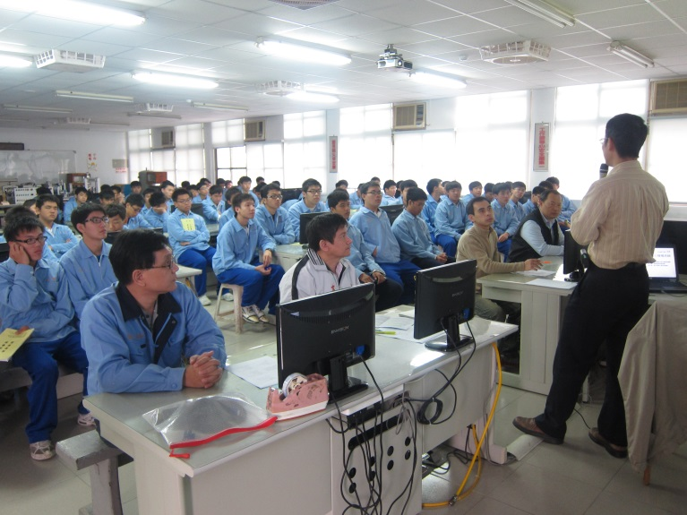 |  |  |  | 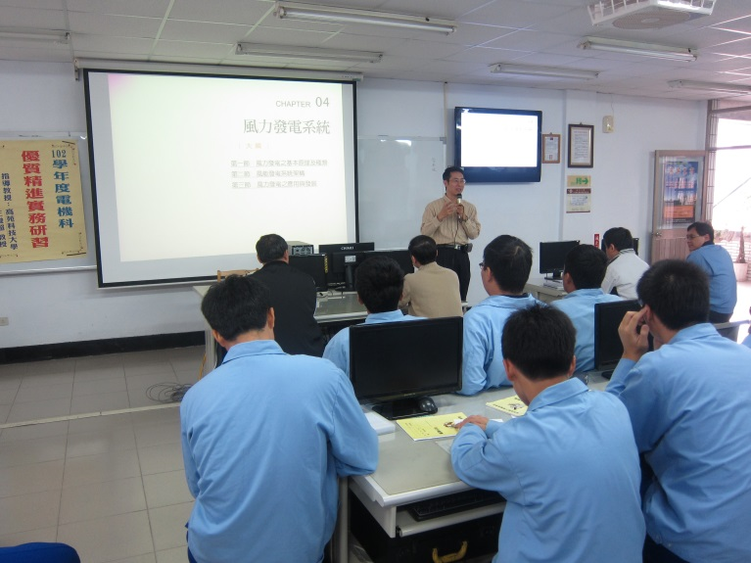
照片說明 | 王教授介紹研習內容 |  |  | 照片說明 | 師生認真聆聽教授講解內容
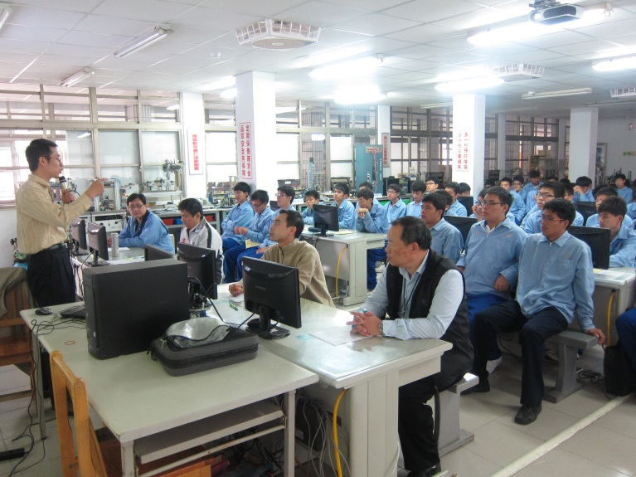 |  |  |  | 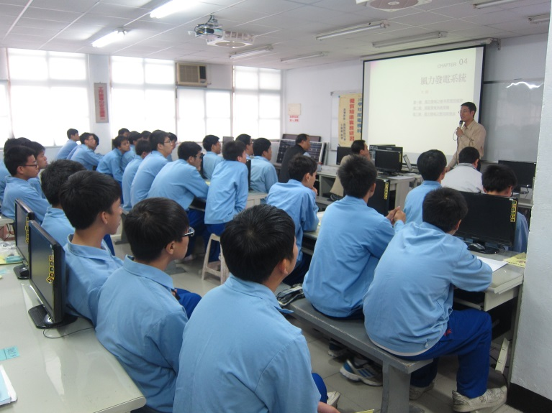
照片說明 | 師生認真聆聽教授講解內容 |  |  | 照片說明 | 師生認真聆聽教授講解內容
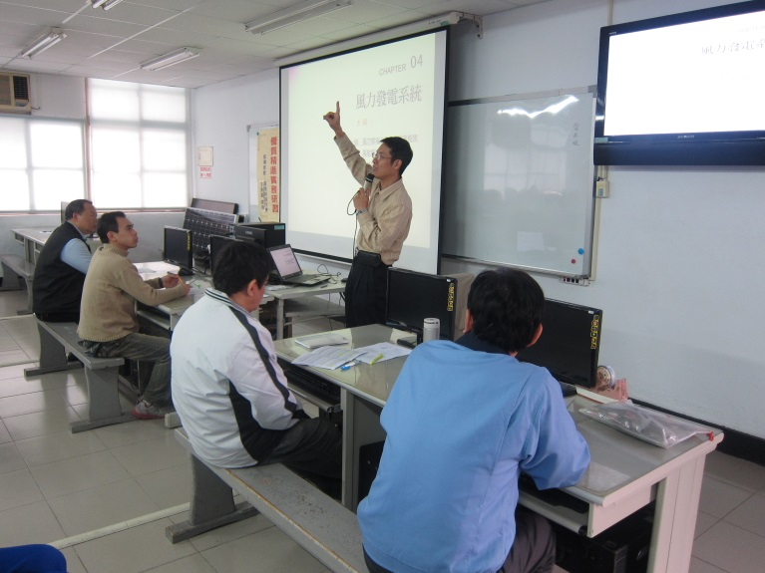 |  |  |  | 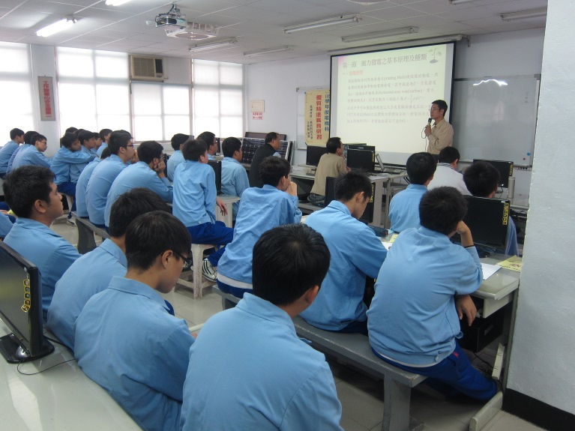
照片說明 | 研習教師認真聽講研習內容 |  |  | 照片說明 | 師生認真聽講研習內容

